ОПАСНОСТИ СОЦИАЛЬНЫХ СЕТЕЙ:

КАК РЕБЁНКУ НЕ СТАТЬ ЖЕРТВОЙ
5
Многих родителей в наше время волнует вопрос, как оторвать своих детей от социальных сетей и электронных гаджетов. Они резонно беспокоятся за их физическое и психологическое здоровье и безопасность.
Социальные сети позволяют подросткам общаться, узнавать интересную и полезную информацию, находить паблики по учебе, обсуждать свои увлечения (фильмы, музыка, танцы, пение, спорт, игры и тд) и многое другое. Социальные сети для подростов – неотъемлемая часть их социализации.
Но не смотря на очевидную привлекательность необходимо осознавать и опасности использования социальных сетей в этом возрасте. Известно, что у детей планка критичного отношения к новостям, видео и сообщениям ниже, чем у взрослых. Дети более доверчивые, а значит они удобный «объект» для воздействий.
Ввиду еще несформировавшейся психики наиболее опасными для подростков являются так называемые суицидальные группы, группы анорексичек, группы вербовки в запрещенные организации, порнография, общение с педофилами и мошенниками, кибербуллинг (травля).

РЕБЁНОК В СОЦСЕТИ: УГРОЗЫ И ОПАСНОСТИ
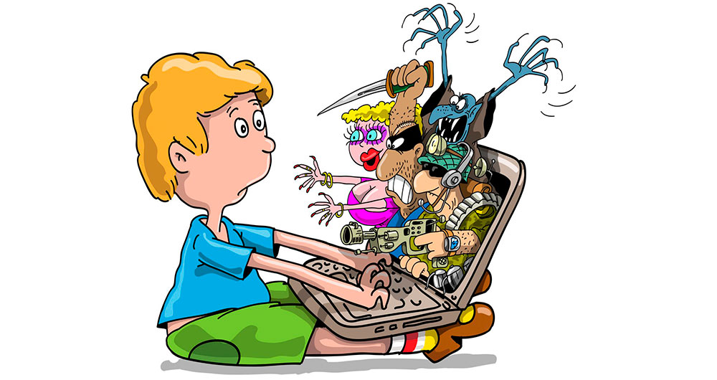

СУИЦИДАЛЬНЫЕ ГРУППЫ
С 2015 году в социальных сетях стали массово появляться группы, где детей склоняют к суициду в режиме онлайн. В них детей заставляют покончить с собой транслируя видео этого в сеть Интернет. По мнению правоохранительных органов в таких группах работают профессиональные психологи, которые методично доводят детей и подростков до самоубийства.
Модераторы групп смерти часто сами находят подростков, которые уже и так страдают от депрессии и не скрывают своих суицидальных мыслей на личной странице (слушают специфическую музыку, размещают фотографии с изображением смерти, интересуются субкультурой «эмо». Далее в ход идет жесткое манипулятивное воздействие на психику подростков.
Самое опасное, что родители погибших детей не замечали никаких странностей в поведении ребенка.

КАК РОДИТЕЛЯМ РАСПОЗНАТЬ ОПАСНОСТЬ СУИЦИДА

Самый главный признак суицидальных наклонностей – резкая смена поведения подростка. Если ваш ребенок стремится к изоляции, становится малообщительным, грустным, теряет свои прежние интересы и увлечения, перестает встречаться с друзьями, начинает пропускать школу – срочно принимайте меры!

Группы по похудению, приводящие к анорексии
В социальной сети «ВКонтакте» есть сотни сообществ, где принято хвастаться своей худобой. Девочки-подростки ненавидят свое тело, стремятся к идеалу веса в 35 килограммов
Сообщества для экстремальных похудений популярны в «Вконтакте», так как именно в этой сети зависают девочки-подростки. Сегодня по запросу «Анорексия» можно найти больше 1700 сообществ, и это не считая некоторых групп с «зашифрованными» названиями, закрытых от посторонних.
Подростков подсаживаются на различные диеты и пропагандируют свой образ жизни среди своих знакомых. Тем самых количество худышек быстро растёт. Для них это, как наркотик, который также может привести к смерти.

Признаки влияния этих групп на сознание подростков
Следующие признаки анорексии помогут вам вовремя распознать опасные наклонности вашего ребёнка. Снижение аппетита, вызванное неудовлетворенностью своим внешним видом. Увеличение времени, проводимого перед зеркалом. Снижение иммунитета, слабость организма: головокружение и хроническая усталость, боли в животе (особенно после еды). Повышенная ломкость и сухость волос, а также их выпадение, нарушение или прекращение менструаций. Присмотритесь к вашему ребёнку, его интересу к диетам и питанию, его нездоровому беспокойству к количеству потребляемых калорий. Следит ли за известными моделям в мире моды или сверх интерес к моде.

Вербовка в запрещенные организации и группы
В интернете действует сеть по вербовке в международные террористические организации. Национальность и вероисповедание для этих людей не играет роли. Вербовщики работают повсюду, а особенно через социальные сети.
Вербовщики — профессионалы экстра класса. Будучи опытными психологами они точно знают, как заставить человека действовать в своих интересах.
Вербовщик ищет ключи к конкретному человеку, определяя и давя на его болевые точки. Особенно помогают им в этом информация со страницы в социальной сети, анкеты на сайтах и форумах, болтливость в сети, когда подростки сами делятся своими личными переживаниями с малознакомыми людьми.

Признаки влияния на подростка и работы вербовщиков
Ваш подросток стал агрессивен. Часто говорит о несправедливости и необходимости радикальных изменений в своей жизни или жизни других. Если его суждения стали резкими и агрессивными по отношению к обществу – скорее всего он находится под влиянием вербовщика и необходимо это проверить и проявить больше внимание к ребёнку, присмотреться к его окружению и друзьям, с кем он общается и проводит больше времени, узнать новый круг его знакомств и далее смотреть по ситуации. Займите его полезным делом, которое бы научило его полезным навыкам.

Порнография
По данным Лаборатории Касперского контент «для взрослых» по всему миру занимает 1,5% в общем объеме интернет-активностей детей и подростков. Порнография вредит психологическому здоровью детей, мешает их полноценному развитию.

Влияния и последствия порно на подростков
Раннее сексуальное образование подростков приводит к тяжелым последствиям. Интимные отношения в раннем возрасте – это незащищенные контакты, беспорядочный выбор и перебор партнёров, венерические заболевания. Подрыв основ семейных отношений и верности, угроза для создания крепких семейных отношений, удар по вашей семье.
Признаками этого являются изменения в поведении подростка: развязность, расхлябанность и отсутствие барьеров в общении с противоположным полом. Если родители никак не реагируют на изменения в поведении, то дальнейшее увлечение порно подростками приводит к разным формам извращений, которые в зрелом возрасте искоренить очень сложно, оно переходит в страстное влечение, психическим изменениям.

Общение детей с педофилами
Педофил может представиться ребенку, как взрослым, так и его ровесником или подростком старшего возраста.
Эксперты говорят, что педофилы пытаются наладить контакт с детьми, общаясь с ними на интересующие их темы: музыка, фильмы, школа, увлечения. Они завоёвывают доверие ребенка, а затем начинают заводить разговоры на интимные темы, чтобы заставить ребёнка поверить, что близкие отношения со «старшими друзьями» — это норма. Они играют на любопытстве ребенка, говоря с ними на тему секса, что часто не делают родители.
Есть еще одна опасность, о которой мало кто говорит. В социальных сетях плодятся паблики и группы, где детей путем уговоров или шантажа заставляют фотографироваться в непристойном виде.

Признаки контакта ребенка с педофилами
Выявить сексуальное насилие по отношению к ребенку сложнее, но стоит обратить на следующие признаки:
- Внезапные сексуальные проявления. Это выражается в желании прикоснуться к своим или чужим интимным местам;
- Появление большого страха перед другими людьми. Боязнь ходить на разного рода мероприятия, которые ранее ребенок посещал с удовольствием. Сильное стремление ребенка не находиться вблизи людей.

Общение ребёнка с мошенниками
Неразумная жизнь в виртуальной реальности может стать причиной потерей денег. Даже взрослые часто попадаются на разные уловки мошенников в интернете. Что уж говорить о детях, у которых за спиной еще нет необходимого багажа знаний и опыта.
Самые популярные виды мошенничества в социальных сетях: экстрасенсы, возможность быстрого обогащения, шантаж порнографического содержания, фейковые онлайн-магазины и другие.

Признаки мошенничества с вашими детьми
Следите ли вы, на что тратит подросток выданные вами деньги? Признаться подростку, что его обманули – тяжело, это задевает его самолюбие. Даже взрослому человеку рассказать, что его «облапошили» не легко, поэтому выявить эти неприятности у детей сложно. Постарайтесь запомнить сколько денег вы выделяете на карманные расходы и на что тратятся эти деньги. Бывает, что подростки не получив деньги у отца идут к матери, бабушке, дедушке. Поинтересуйтесь у них была ли выдачи средств, сколько, и вы поймете настоящий месячный бюджет вашего ребенка.

Кибербуллинг или травля ребёнка подростками
Унижение или травля в интернете иногда оказывается для подростков и детей более болезненной, чем побои после в школе и на улице.
Используя социальные сети интернет агрессоры распространяют унизительные и порочащие фотографии, видео, пародийные картинки, слухи. Информация достигает большого количества пользователей. Киберагрессоры могут постоянно запугивать своих жертв и шантажировать их.
Во многих случаях дети не могут определить, кто является источником этой травли, но боятся их мести при обращении за помощью к родителям или другим взрослых.

Признаки травли подростка
Угрюмость, угнетенное состояние, плохое настроение, замкнутость, нежелание идти на контакт с родителями – это верные признаки того, что у ребенка в жизни что-то не так.
Если ваш ребенок ищет любой повод, чтобы не пойти в школу или поменять школу, при этом придумывает кучу изощренных отговорок, нужно обстоятельно разобраться в ситуации. Банальное нежелание учиться не проявляется, как правило, в постоянном «нытье».

Как оградить детей от опасностей социальных сетей

Ограничения по времени работы в интернете. Согласно данным портала psychologies.ru менее 25% родителей вводят даже минимальные ограничения на пользование интернетом для своего ребенка, при этом более 70% детей ежедневно заходят в сеть Интернет (около трети имеют свои профили в социальных сетях).
Расскажите ребенку об опасностях в социальных сетях. Чтобы избежать вышеперечисленных проблем, психологи советуют родителям наладить хороший контакт с детьми. Взрослые часто даже не подозревают о проблемах в жизни ребенка и не знают, как обеспечить его онлайн-безопасность.
Настройка компьютера ребенка/подростка для работы с интернет. Эксперты советуют разрешать пользование социальными сетями только на стационарных компьютерах и ноутбуках, где для обеспечения безопасности детей и подростков использовать специальные программы «родительского наблюдения и контроля». Эти приложения помогают отслеживать онлайн-активность ребенка, блокировать нежелательные сайты, устанавливать ограничения по времени на использование сети Интернет.
Используйте программу наблюдения – InspectSystem для Родителей, чтобы контролировать работу за компьютером. Она помогает родителям вовремя распознать опасности, работает в режиме онлайн и реальном времени.
Используя программы наблюдения вы:
- сохраните детей от фатальных ошибок
- поймёте, что сейчас происходит с вашим ребёнком
- защитите психологическое здоровье ребенка
- сохраните спокойствие в семье.

